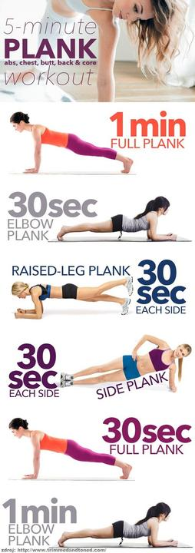
Drage učenke!
Ker je v tem času zelo pomembno, da ostanemo v dobri kondiciji, bomo nadaljevali z vajami za krepitev telesa.
Opisane vaje naredite v zaporedju, vmes imejte 30 sek počitka. Pri tretji in četrti vaji pazite, da jih naredite na obe strani.
Tista ki zmore, naj naredi dve seriji vaj.

POTRUDITE SE, KER VEM DA ZMORETE!

LP učiteljica Romana

